**Jak správně nakládat s odpadem – rychlý přehled**

Komunální odpad vzniká každému z nás. Pojďme si připomenout, jak s odpadem správně nakládat, co a jak správně vytřídit, co do nádob patří a co již ne a jaké jsou možnosti jeho uložení? Připravili jsme pro Vás přehled nejdůležitějších informací vycházejících z obecního systému nakládání s odpadem.

Aby v popelnicích a kontejnerech na směsný odpad, zbylo odpadu co nejméně, je třeba jej nejprve roztřídit. V Sezimově Ústí občané odděleně shromažďují:

1. **Papír, plasty, bílé a barevné sklo, nápojové kartony a kovy.** Ke sběru těchto odpadů jsou určeny separační kontejnery barevně odlišené podle komodity, k jejímuž sběru jsou určeny. Jsou uskupeny ve skupinách na 41 stanovištích ve městě.

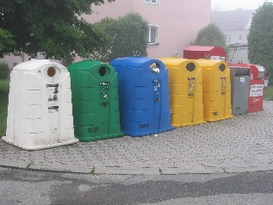Do separačních kontejnerů **nepatří** např:

SKLO - autoskla, drátosklo, zrcadla, televizní obrazovky, zářivky, výbojky a žárovky, porcelán, keramika, kamenina, sklo znečištěné chemickými látkami;

PAPÍR - vícevrstvé materiály (nápojové kartony – mléko, džusy), voskový a pauzovací papír, papíry znečištěné od olejů a potravin, hygienicky závadný papír (kapesníky, pleny, obvazy);

PLASTY + NÁPOJOVÉ KARTONY - výrobky z měkčeného PVC (nafukovací míče, dětské bazény, podlahové krytiny, trubky), molitan, pryž, elektrické kabely, plastové díly s kovovými částmi, nádoby kontaminované ropnými a chemickými látkami, nápojové kartony nevypláchnuté od zbytků nápojů, pleny, aj. PET láhve je třeba před vhozením do kontejneru stlačit! Objem PET láhve se po stlačení zmenší až 4x;

KOVY - plechovky se zbytkem obsahu, kovové výrobky s plastovými částmi (hračky, žehličky).

#### IMG_0006Textil. Starý textil se ukládá jak ve sběrných dvorech v Zahradní ulici a na Husově náměstí, tak i do 10 speciálních kontejnerů, rozmístěných po městě. Kontejnery jsou určeny ke sběru veškerých oděvů, bytového textilu (záclon, závěsů, povlečení, ubrusů), ale také obuvi, kabelek a textilních hraček. Není možné ukládat: koberce, molitan, matrace, znečištěný textil. Sebrané textilní materiály se používají jako surovina pro výrobu čistících hadrů, koberců a izolačních materiálů. Část ošacení, vhodná k dalšímu nošení (cca 10 % z celkového množství) se využije k přímému prodeji ve firemních obchodech nebo k pomoci lidem z třetího světa. Ukládají se v uzavřených igelitových taškách.

1. 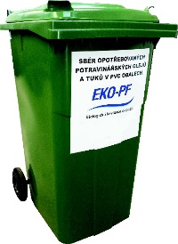**Potravinářské oleje a tuky.** Tuky a oleje po smažení ucpávají a snižují životnost odpadních potrubních systémů jak v domácnostech, tak i ve veřejných sítích. Neměly by se vylévat do dřezů ani do WC, ale v nádobách ukládat do separačních nádob k tomu určených, odkud budou dále odborně zlikvidovány či zrecyklovány pro použití v různých průmyslových odvětvích (např. automobilový, energetický průmysl). Pro sběr olejů jsou určeny jak sběrné dvory, tak i 11 speciálních kontejnerů, rozmístěných po městě. Oleje a tuky se ukládají vždy **v uzavřených obalech**, např. PET lahvích se širším hrdlem, aby nedošlo k vylití a znehodnocení obsahu. **Není možné ukládat**: technické oleje a maziva (motorové, převodové apod.).
2. 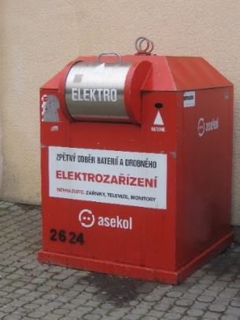**Vysloužilá elektrozařízení**. Elektrozařízení se ukládají do míst jejich zpětného odběru. Pro sběr drobných výrobků je určeno 9 kontejnerů na elektrozařízení, rozmístěných po městě, pro sběr větších výrobků jsou určeny sběrné dvory na Husově náměstí a v Zahradní ulici.
3. **Baterie a akumulátory**. Baterie se ukládají ve sběrných dvorech nebo do kontejnerů na elektrozařízení, vybavených vlastním vyhazovacím otvorem pro baterie. Akumulátory se ukládají do míst zpětného odběru (u prodejců a v servisech) nebo do sběrných dvorů.
4. **Nebezpečné a ostatní složky komunálního odpadu**. Ke sběru celé řady různých, zejména nebezpečných a objemných složek komunálního odpadu jsou určeny sběrné dvory s provozní dobou:

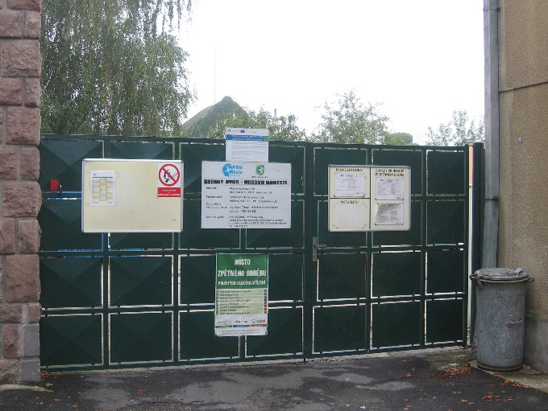

**Sběrný dvůr v Zahradní ulici**

St, Čt – 8:00 - 11:00 a 12:00 – 17:00 hod.

So – 8:00 – 11:00hod. (sudé soboty)

**Sběrný dvůr na Husově náměstí** vedle domu s pečovatelskou službou čp. 75 v Sezimově Ústí

Po, Út – 8:00 - 11:00 a 12:00 – 17:00 hod.

So – 8:00 – 11:00hod. (liché soboty)

Do sběrných dvorů lze uložit:

odpad s obsahem rtuti (např. teploměry), barvy, lepidla, pryskyřice, obalový a textilní materiál znečištěný škodlivinami, potravinářské oleje a tuky, motorové, převodové a mazací oleje, brzdové a nemrznoucí kapaliny, fotochemikálie, staré nátěrové hmoty, pesticidy, rozpouštědla, kyseliny, hydroxidy, odmašťovací přípravky, zrcadla, odpady z domácích elektrozařízení, objemný odpad (např. skříň, postel, koberec, lino), tráva, listí, větve, dřevo, textil.

Při ukládání odpadů je nutno respektovat pokynů obsluhy. Před uložením odpadu je nutné prokázat trvalé bydliště v Sezimově Ústí nebo vlastnictví rekreačního objektu na území města.

1. **Léčiva**. Odevzdávají se zpět do lékárny nebo do sběrných dvorů.
2. 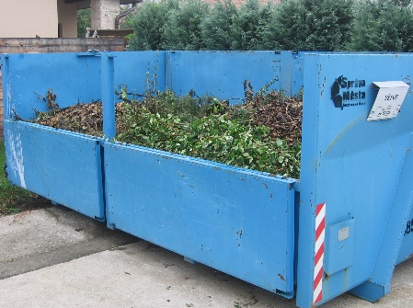**Bioodpad (větve, tráva a listí)**. Ukládá se do přepravníků na bioodpad. Musí být prostorově upraven tak, aby žádný z jeho rozměrů nepřesahoval 1 m. Do přepravníků nepatří jiné příměsi než bioodpad, např. igelitové pytle s listím apod., rovněž nelze do nich ukládat pařezy.

S přepravníky na bioodpad se můžete setkat jak ve sběrných dvorech s celoročním provozem, tak i na 4 stanovištích ve městě. Zde jsou přistavovány podle níže uvedeného rozpisu. Ukládání do přepravníků probíhá za přítomnosti pověřeného pracovníka.

|  |  |
| --- | --- |
| STANOVIŠTĚ | DEN PŘISTAVĚNÍ |
| u zastávky Českých drah a.s. | PONDĚLÍ |
| ulice Svépomoc – u tenisových kurtů u čp. 656 | ÚTERÝ |
| ulice Švehlova – u křižovatky s ul. Mlýnská u silnice E 55 | STŘEDA |
| ulice Palackého - u křižovatky s ulicí Dr. E. Beneše | ČTVRTEK |

Přepravníky jsou na stanovištích umísťovány ve **14denních cyklech, vždy v sudé týdny**, v období od   
1. sudého týdne v měsíci dubnu do 1. sudého týdne v měsíci listopadu, a to od 14:00 do 18:00 hod.

V případě, že přistavění vychází na **státní svátek**, přepravníky budou přistaveny ve stejný den v následujícím týdnu. Pokud i tento náhradní den je státním svátkem, přistavění přepravníků proběhne následující pracovní den po tomto náhradním dnu.

Bioodpad se rovněž ukládá **do hnědých bionádob**, přistavených na základě žádosti před dům žadatele. Bionádoby jsou sváženy 1x za 14 dní, vždy v sudý týden ve čtvrtek.

1. 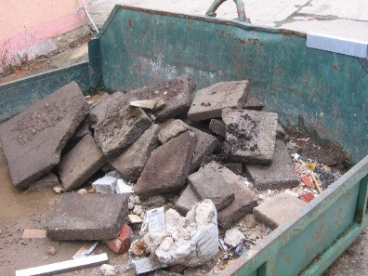**Stavební odpad**. Stavební odpad vzniklý při stavební činnosti fyzických osob je možné ukládat pouze v množství nepřesahujícím **100 kg/osoba/rok**, po předložení dokladu totožnosti, **do sběrných dvorů.**

Do sběrných dvorů bude přijat pouze **drobný inertní odpad** vznikající stavební činností (při stavebních a demoličních pracích), tzn. stavební suť, zbytky stavebních hmot a vytěžená zemina.

Do sběrného dvora **nebudou přijaty:** umělohmotné materiály, kovy, papír, nátěrové hmoty, izolační materiál, okenní rámy, ropné výrobky, azbest, eternit, sádrokarton a jiné tekuté hmoty.

**Do popelnic a kontejnerů se ukládá zbytkový odpad, tedy ten, co zbyde po vytřídění uvedených využitelných a nebezpečných složek. Tento odpad již neprochází žádnou třídící linkou a likviduje se na skládce, od roku 2030 ve spalovně.**

Je zakázáno ukládat do sběrných nádob, zařízení a sběrných míst určených systémem města jiné odpady, než na které jsou určeny a ukládat **komunální odpad mimo ně.** Např. **ukládat odpad vedle popelnic a kontejnerů** (často tam vidíme pračky, televize a jiný objemnější odpad).

**INFORMACE A POMOC**

* **Pokud nemáte možnost** např. objemný odpad (skříň, televizi, postele, lino, koberec) dopravit na sběrný dvůr, můžete využít placené služby Správy města, která odvoz na sběrný dvůr zajistí. Cena dle ceníku, velikosti odpadu a vzdálenosti,
* **příručku Jak nakládat s odpadem** (včetně přehledu umístění kontejnerů na tříděný odpad, elektro, oleje a textil) naleznete na [www.sezimovo-usti.cz](http://www.sezimovo-usti.cz), záložka Životní prostředí – Odpady,
* informace **kam s odpadem**, o obecně závazné vyhlášce o obecním systému odpadového hospodářství, získáte na odboru stavebního úřadu, územního plánování, životního prostředí a dopravy MěÚ v Sezimově Ústí tel.: 381 201 143 nebo na Správě města tel.: 381 200 432,
* informace týkající se **výměny či přistavení nové nádoby** na odpad nebo **placení poplatku** za provoz obecního systému odpadového hospodářství na Městském úřadě v Sezimově Ústí tel.: 381 201 129,
* při zjištění **nedostatků, týkajících se vývozu nádob,** se prosím obraťte na Správu města   
  tel.: 381 200 432.